中国科学技术大学软件学院
软件工程实验项目环节
结题报告

项 目 名 称：基于机器学习大数据评论文 本分析的电商推荐系统
成 员 名 单：李星煜、李星灿、吴泽林
导 师：袁宇丹
工 程 领 域：软件工程
结 题 时 间：2021年06月29日

中国科学技术大学软件学院
填表日期：2021年06月29日

小组成员贡献比：

小组成员 | 贡献率
李星煜 | 40%
李星灿 | 30%
吴泽林 | 30%

一、 简况
名称 | 中文 | 基于机器学习大数据评论文本分析的电商推荐系统
名称 | 英文 | E-commerce recommendation system based on machine learning big data comment text analysis
项目组成员名单 | 姓名 |  | 学号 | 项目中的分工 | 签 章
项目组成员名单 | 李星煜 |  | SA20225272 | 电商系统开发与维护
项目组成员名单 | 李星灿 |  | SA20225270 | 爬取京东商品信息以及评论信息
项目组成员名单 | 吴泽林 |  | SA20225488 | 根据评论信息计算商品的相似度
中 英 文 摘 要 | 摘要  当今时代，越来越多的人选择网上购物，并且根据商品的评论信息做出是否购买商品的决策。但是现在同类商品愈来愈多，评论数量也是飞快增长，因此消费者在查看商品评论上往往要花费大量时间。本课题设计并实现了一个电商推荐系统，此系统有电商系统的功能，并且能够为当前用户进行个性化商品推荐，以此来节省用户挑选商品花费的时间。  本文主要探讨了系统的意义与价值、选题的先进性与实用性、系统的需求分析、系统的概要设计、开发使用的环境以及开发方法、系统完成情况等。通过上述部分，阐述了本系统的价值以及实用性，介绍了系统需要完成的功能以及系统架构，根据相应的开发方法就可以开发出对应的电商推荐系统，以及最终电商推荐系统的完成情况。  Abstract  In today's world, more and more people are shopping online and making decisions about whether or not to buy goods based on reviews. But now that there are more and more similar products and the number of reviews is increasing rapidly, consumers tend to spend a lot of time looking at reviews of products. This paper designs and implements an e-commerce recommendation system. This system has the functions of an e-commerce system, and can recommend personalized products for current users, so as to save the time spent by users in selecting products.  This paper mainly discusses the significance and value of the system, the advancement and practicability of the topic, the demand analysis of the system, the outline design of the system, the development and use of the environment and development methods, the completion of the system and so on. Through the above part, the value and practicability of this system are elaborated, and the functions and system architecture that the system needs to complete are introduced. According to the corresponding development methods, the corresponding e-commerce recommendation system can be developed, and the final completion of the e-commerce recommendation system.
 | 主题词数量不多于三个，主题词之间空一格（英文用“/ ”分隔）
 | 中文 | 商品评论 电商系统 个性化推荐
 | 英文 | Commodity Reviews / E-commerce system / Personalized Recommendation

二、选题依据
- 阐述该选题的研究意义，或工程设计的价值和意义，国内外概况和发展趋势，选题的先进性和实用性，技术难度及工作量。
- 研究背景及意义
据第 45 次网络发展报告显示，截至2020年3月28日，我国网民规模为9.04亿，互联网普及率达到64.5%，并且截至2020年3月，我国网络购物用户规模达到7.10亿，越来越多的用户正参与到网络购物中去。大量的网购用户会对商品进行评论来表达自己对商品的喜好程度，如此便会产生一系列的商品评论信息。
商品评价信息具有很大的价值。用户可根据商品评价信息做出决策，商家可根据商品评价信息调整销售策略。在此背景下，如何挖掘商品评论数据体系背后蕴藏的信息，并根据个人需求进行推荐逐渐成为研究领域的一个重要课题。同时，为用户进行个性化商品推荐可以节省消费者时间，提高购物效率。
- 国内外现状
国外对于推荐系统的研究较早，1997年，目前最流行的推荐算法：协同过滤算法研究发表；2003年，谷歌根据用户搜索关键字以及浏览历史来对用户进行个性化投放广告；2007年，雅虎通过用户的商城行为以及用户信息为用户个性化推荐广告，诸如此类的案例还有很多。人们看到了个性化推荐带来的好处，于是在很多领域都进行个性化推荐，尤其是电子商务领域。
国内推荐系统的发展的较晚。2009年，北京百分百信息技术有限公司成立，是国内较早的以推荐为主的公司，2011年，百度开始在其首页中应用个性化推荐，应用广告推荐吸引用户，之后在电子商务公司，如天猫京东上也开始开展商品个性化推荐服务，以此来提高商品销量。
- 选题的先进性和实用性
从先进性角度看，本电商系统是根据商品相似度、用户浏览历史、用户相似度三种策略来推荐的，推荐时考虑诸多因素，可以更好的发掘用户潜在的购物需求，同时每一种推荐策略都是与商品评论信息或是商品点击量相关，保证了推荐商品的准确性。
从实用性角度看，电商推荐系统有很大的市场需求，许多人在挑选商品时会出现“选择困难症”不知道该购买哪一种商品，如果此时系统为用户推荐合适的商品，会极大的节省用户的时间，提高用户的购物效率。
- 技术难度及工作量
本课题难度在于在推荐策略的制定以及每一种推荐策略应该如何实现，推荐策略关系到系统推荐的商品是否是用户感兴趣的，如果用户对系统推荐的商品不感兴趣，那么推荐行为反而是浪费用户的时间。
本课题的工作量主要体现在爬虫过程以及电商系统的实现，本系统计划爬取京东商品的名称、品牌、商品详情、价格信息、图片信息以及重要的商品评价信息。电商系统要实现一个完整的购物网站的系统，也存在很大的工作量。

- 参考文献
- 王健. 基于个性化推荐的网上购物系统的研究与实现[D].沈阳师范大学,2019.
- 王博. 基于个性化推荐的居舍优品商城的设计与实现[D].北京交通大学,2020.
- 郗晓琴. 基于深度学习的情感分析与个性化推荐研究[D].山西大学,2020.
- 王玲.基于Word2Vec词嵌入和双向长短时记忆网络的文本分类实现[J].电子技术与软件工程,2020(15):70-71.
- GRAVES A.Supervised sequence labelling with recurrent neural networks[M].Berlin:Springer, 2012.
- 延娇,赵国涛,袁振强,韩家臣.融合语义特征的TextRank关键词抽取方法[J/OL].计算机工程:1-8[2020-11-02].https://doi.org/10.19678/j.issn.1000-3428.0059116.

三、课题内容及具体方案
1.课题内容
本课题要实现一个电商推荐系统，在此系统中用户可以进行注册、登录、浏览商品、将商品加入购物车、下订单等所有网购系统都存在的功能，同时系统也会为用户进行个性化推荐商品。其中个性化推荐策略分为按照商品相似度推荐、按照用户浏览历史推荐、按照用户相似度推荐三种，以此来推荐出用户可能感兴趣或者希望购买的商品。
2.系统需求分析
随着互联网的发展，电商经济下的个体商家成倍增长，消费者网购的消费金额也指数式增长。互联网经济繁荣发展的背景下也隐藏诸多问题，如各类商品品牌款式繁多，顾客很难选择到适合自己的商品；顾客不能实实在在体验到商品，并且获取信息的渠道有限，仅靠商家的宣传难以获得真正有价值的信息，从海量的数据获取信息又十分困难；海量商品评论下，商家很难得到顾客真正关注的特征。本系统要解决上述问题，因此要做到个性化推荐，同时本系统也要实现购物网站通用的注册登录等功能。
2.1 系统用例角色
系统中包含两个用例角色，一个是用户，另一个是系统。
2.2 用户用例
a) 浏览商品；
b) 注册新账号；
c) 用户登录；
d) 购物车管理；
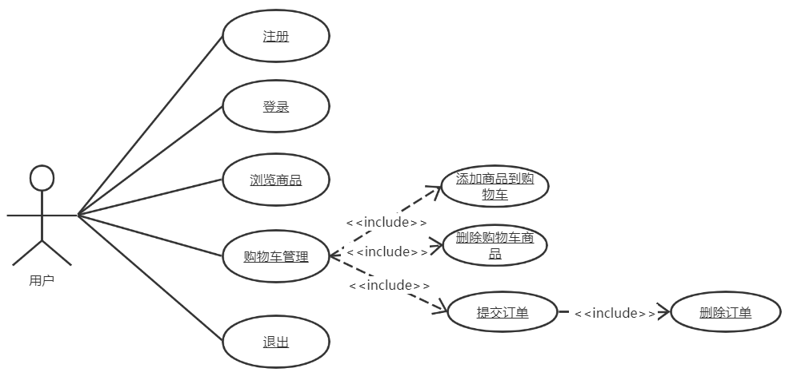
2.3 系统用例
a) 保存用户浏览行为；
b) 爬取京东商品评论信息；
c) 计算商品相似度；
d) 计算用户相似度；
e) 个性化推荐商品。
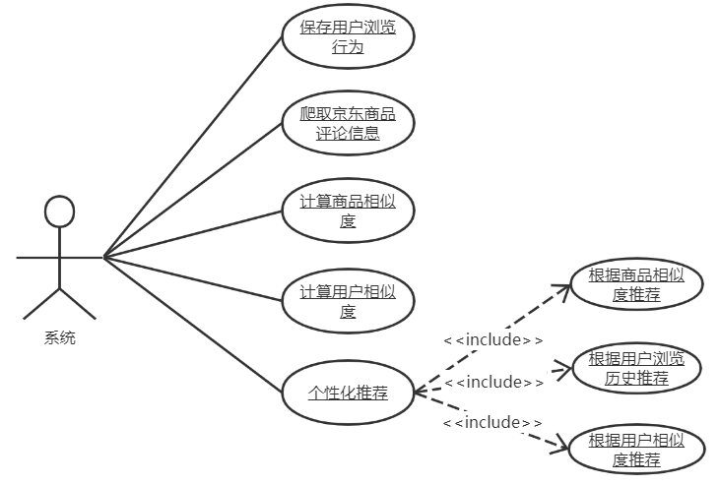
3. 系统概要设计
本系统可以分为两个模块：电商系统模块和个性化推荐商品模块。
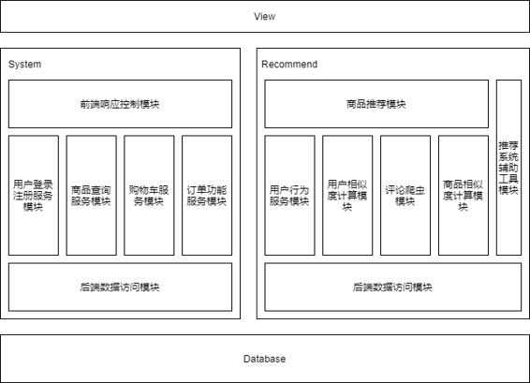
3.1 电商系统模块
电商系统模块要实现购物网站基本的功能，比如注册登录部分、商品查询部分、购物车服务部分、订单部分等功能。本模块包括相应的前端页面、后端处理请求模块、数据库模块，即用户点击前端页面的按钮，后端接收并处理此请求，在处理过程中使用数据库中的数据。此外，本模块为展示个性化推荐的商品提供了一个平台。
3.2 个性化推荐商品模块
此模块分为爬取京东商品评论信息、根据商品评论计算不同商品相似度、电商系统根据商品相似度进行推荐三部分。
爬虫部分爬取京东商品的名称、品牌、价格、详细配置信息、图片信息以及最重要的商品评论信息。
计算商品相似度部分首先对评论进行数据预处理，然后用word2Vec算法得到词向量，接着综合某一类商品的词向量筛选出能够代表本类商品的关键词列表，最后就能得到每个商品的特征字典，根据此特征字典利用余弦相似度算法计算不同商品的相似度。
最后系统模块根据计算得到商品相似度作为推荐的依据，来为用户进行推荐。
4. 课题完成情况
4.1 详细设计完成情况
在验收之前，关于本系统全部的详细设计已经完成，且明确了各个模块的实现方法。代码编写工作已经完成，其中系统前端页面编写完毕，后台处理请求功能也已完成，此外我们根据爬取得到的京东部分商品的评论信息计算出它们的商品的相似度，将相似度提交到数据库中，系统能够根据此个性化推荐商品。
4.2 数据库设计完成情况
电商推荐系统建立了完整的数据库结构，包括一级目录表、二级目录表、商品表、商品相似度表、用户浏览历史表，用户购物车表、商品订单表、用户表、用户相似度等多个数据库表。通过这些表，系统可以存储对应的数据，处理相应的请求。
4.3 电商系统模块完成情况
电商推荐系统主要使用JSP、JavaScript、CSS等技术编写了：首页、注册页面、登录页面、商品列表页面、商品详情页、购物车页面、订单页面等页面。后端完成了处理用户点击这些页面产生的请求的逻辑。
4.4 推荐模块完成情况
爬虫模块分别爬取京东销量前40的笔记本电脑，手机，平板，相机的商品名称、图片信息、以及好评，中评，差评信息。根据这些评论信息，利用word2Vec算法得到每个商品的特征向量，并利用余弦相似度算法计算出不同商品的相似度。最后将相似度信息插入到系统数据库中。此外还制定了三种推荐策略：按照用户购物车内的商品推荐、用户浏览历史推荐、相似用户推荐。通过这三种策略可以挖掘用户潜在的可能会购买的商品。
4.5 采用的开发方法
对于本电商系统，其在本地实现，使用JSP、CSS、JavaScript编写前端页面，后台服务器端基于Java开发语言，使用MySQL数据库，通过Mybatis框架访问数据库。后台实际上就是用一种基于Java Web的MVC架构的实现，可能使用SSM等轻量级架构实现后台的编码工作。对于爬虫和计算商品相似度算法部分，拟使用Python语言实现。
4.6 采用的开发环境
开发平台：Windows 10、JDK 1.8
编译器：Eclipse、PyCharm
WEB前端：JSP、CSS、JavaScript
数据库：MySQL
框架：Spring、SpringMVC、Mybatis
编程语言：Java、Python
项目的构建工具：Maven
5.技术难度及特色分析
5.1 技术难度
本课题难度在于在推荐策略的制定以及每一种推荐策略应该如何实现，推荐策略关系到系统推荐的商品是否是用户感兴趣的，如果用户对系统推荐的商品不感兴趣，那么推荐行为反而是浪费用户的时间。
5.2 特色分析
本课题待实现的电商系统，包含普通购物商城的全部功能，并且在此基础上实现个性化推荐商品功能，这对于节约用户时间以及提高用户购物效率有很大帮助。
6 总结与展望
6.1 总结
在电商系统中添加个性化推荐系统已经成为行业主流做法，通过为用户个性化推荐商品，可以提高用户的购物效率，同时也会提升公司的业绩。
通过这段时间的设计与开发，总体上完成了以下几项工作：
a) 研究了Spring、SpringMVC，Mybatis框架，从而为实现系统打下基础，并在研究设计的基础之上对系统进行实现；
b) 研究了爬虫相关的知识，查找京东商品爬虫的相关资料，爬取了京东商品信息；
c) 了解了word2Vec算法，以及余弦相似度算法，根据爬虫评论计算出商品相似度。
6.2展望
电商推荐系统中的推荐策略还有提升的空间，例如：商品相似度的计算可以采用更为复杂的算法来提高准确性，此外电商系统的前端展示页面可以做的更为精美。

四、工作进度完成情况

1 工作进度
开题阶段：（11月底之前，已完成）
本阶段抓紧完成项目的前期准备工作，本阶段结束后项目组将提交《软件工程实验项目开题报告》并进行开题答辩。
主要任务：  完成前期技术预研  选定项目组织结构  完成项目的结构分解  完成项目工作量估算  完成项目进度估算  完成项目需求分析  完成确认测试技术  确认过程模型 | 阶段工作产品：  开题答辩PPT  需求分析文档  开题报告文档  概要设计文档

设计开发阶段：（2020年11月～2021年3月底，已完成）
本阶段将完成整个项目的总体设计和详细设计，并进行编码
主要任务：  完成体系结构设计  完成详细设计  完成爬取京东商品评论模块  完成计算商品相似度算法的设计  完成商城系统核心代码开发 | 阶段工作产品：  中期检查答辩PPT  详细设计文档

后期开发阶段：（2021年4月～2021年6月，已完成）
本阶段将完成所有编码工作，完善过程中所产生的文档，并对项目进行最后测试
主要任务：  完成项目的所有编码工作  功能测试  结题答辩 | 阶段工作产品：  结题答辩PPT  结题报告  测试报告  项目安装或配置手册  项目源代码  项目技术论文  小组成员贡献比说明

导师意见（对选题和工作过程及成果进行说明，并给出成绩。）

导师签名：
年 月 日
答辩小组意见

答辩组长签名：
年 月 日

